新 书 推 荐
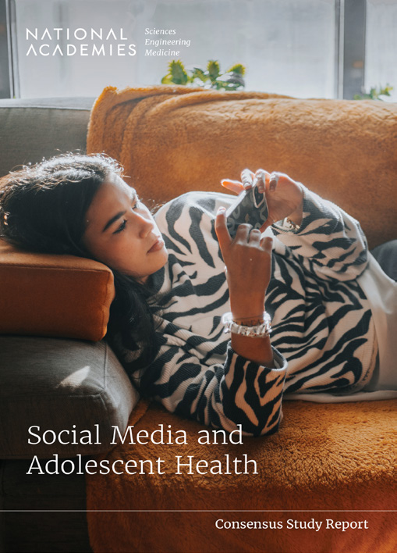
中文书名：《社交媒体与青少年健康》
英文书名: Social Media and Adolescent Health
作 者：National Academies of Sciences, Engineering, and Medicine
出 版 社：National Academies Press
代理公司：ANA/Jessica
页 数：270页
出版时间：2024年4月
代理地区：中国大陆、台湾
审读资料：电子稿
类 型：大众社科

内容简介：

《社交媒体和青少年健康》探讨了社交媒体对身心健康和福祉的广泛影响，重点关注各种形式的在线媒体的相对风险和益处以及儿童和青春期少年使用媒体的后果。这本书基于对社交媒体方面的考虑——指的是用户可以用一件事做什么，在这种情况下是网站、应用程序或视频游戏，以比较技术与行为之间的关系。本书深入研究了社交媒体的运作方式，重点关注常见的广告和消费者保留策略以及影响用户体验的平台可用性，特别强调了这些可用性如何与青春期相互作用。

此外，《社交媒体和青少年健康》讨论了社交媒体如何影响幸福感，并回顾了与数字媒体使用相关的利弊的最新证据。本书还考虑了社交媒体设计的改变如何提高平台的透明度和公众信任度；制定培训和教育战略，以提高年轻人的数字素养；并分析了数字骚扰和滥用的具体问题。为了促进未来的研究，本书还提出了一个可能有助于阐明社交媒体使用与各种健康指标之间的因果途径的议程。

作者简介：
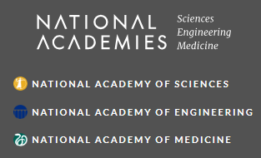
美国国家科学院、工程院和医学院（The National Academies of Sciences, Engineering, and Medicine）是应林肯总统的要求，于1863年由美国国会特许成立的非政府非营利组织。它提供独立、客观的建议，以激发进步并推动科学、工程和医学的发展，造福社会。科学院的工作以我们三个学院——美国国家科学院、美国国家工程院和美国国家医学院——的专业知识为基础。该学院有两个使命：向全国顶尖的科学家、工程师和卫生专业人员致敬，并提供独立的专家建议为国家服务。

感谢您的阅读！
请将反馈信息发至：版权负责人
Email：Rights@nurnberg.com.cn
安德鲁·纳伯格联合国际有限公司北京代表处
北京市海淀区中关村大街甲59号中国人民大学文化大厦1705室, 邮编：100872
电话：010-82504106, 传真：010-82504200
公司网址：http://www.nurnberg.com.cn
书目下载：http://www.nurnberg.com.cn/booklist_zh/list.aspx
书讯浏览：http://www.nurnberg.com.cn/book/book.aspx
视频推荐：http://www.nurnberg.com.cn/video/video.aspx
豆瓣小站：http://site.douban.com/110577/
新浪微博：安德鲁纳伯格公司的微博_微博 (weibo.com)
微信订阅号：ANABJ2002


